ผลการปฏิบัติงานสืบสวน เดือน ธันวาคม 2567

วันที่ 3 ธันวาคม พ.ศ.2567
🔸ภายใต้การอำนวยการของ พ.ต.อ.สมศักดิ์ มีสัจจานนท์ ผกก.สภ.ศรีนครินทร์ พ.ต.ท.ประกาศ เอียดคล้าย รองผกก.สส.สภ.ศรีนครินทร์ มอบหมายให้
ชุดปฏิบัติการสืบสวน นำโดย พ.ต.ท.นิคม ปาลเกลี้ยง สว.สส.ฯ พร้อมเจ้าหน้าที่ชุดสืบสวน สภ.ศรีนครินทร์ได้ร่วมกันจับกุมตัวผู้ต้องหา 1 ราย 1 คน ดังนี้
พร้อมด้วยของกลาง 1.อาวุธปืนพกสั้นแบบประดิษฐ์เองใช้กับกระสุนขนาดเบอร์ 12 จำนวน 1 กระบอก
2.กระสุนปืนขนาดเบอร์ 12 จำนวน 1 นัด
กระทำความผิดฐาน มีอาวุธปืนและเครื่องกระสุนปืนไว้ในครอบครองโดยไม่ได้รับอนุญาตและเสพยาเสพติดให้โทษประเภท 1 (เมทแอมเฟตามีน)โดยผิดกฎหมาย
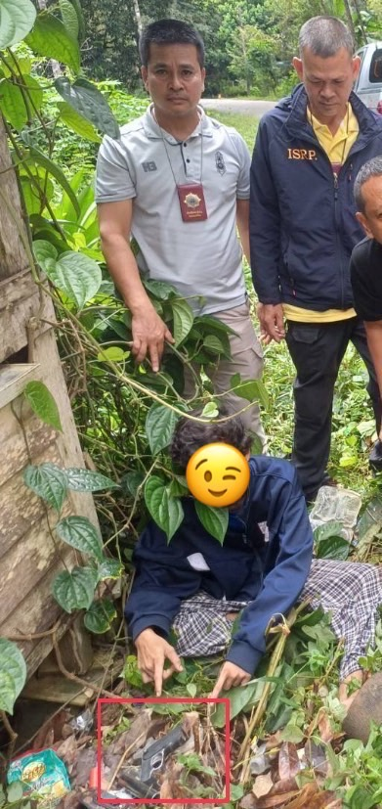
สถานที่จับกุม ริมถนนบ้านคอกเสือ-ท่ายูง ม.8 ต.บ้านนา อ.ศรีนครินทร์ จ.พัทลุง เวลาประมาณ 11.40 น.

วันที่ 6 ธันวาคม พ.ศ.2567
🔸ภายใต้การอำนวยการของ พ.ต.อ.สมศักดิ์ มีสัจจานนท์ ผกก.สภ.ศรีนครินทร์ พ.ต.ท.ประกาศ เอียดคล้าย รองผกก.สส.สภ.ศรีนครินทร์ มอบหมายให้
ชุดปฏิบัติการสืบสวน นำโดย พ.ต.ท.นิคม ปาลเกลี้ยง สว.สส.ฯ พร้อมเจ้าหน้าที่ชุดสืบสวน สภ.ศรีนครินทร์ได้ร่วมกันจับกุมตัวผู้ต้องหา 1 ราย 1 คน ดังนี้
หมายจับของศาลจังหวัดพัทลุงที่ จ.518/2567 ลงวันที่ 5 ธันวาคม 2567
กระทำความผิดฐาน บุกรุกเคหสถานในเวลากลางคืนโดยใช้กำลังประทุษร้ายโดยมีอาวุธและพกพาอาวุธไปในเมืองหมู่บ้านหรือทางสาธารณะโดยไม่มีเหตุอันควรและทำให้เสียทรัพย์
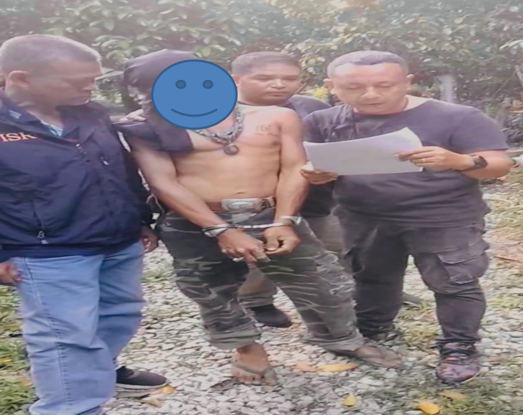
สถานที่จับกุม หน้าบ้านเลขที่ 136 ม.2 ต.ลำสินธุ์ อ.ศรีนครินทร์ จ.พัทลุง เวลาประมาณ 15.10 น.

วันที่ 9 ธันวาคม พ.ศ.2567
🔸ภายใต้การอำนวยการของ พ.ต.อ.สมศักดิ์ มีสัจจานนท์ ผกก.สภ.ศรีนครินทร์ พ.ต.ท.ประกาศ เอียดคล้าย รองผกก.สส.สภ.ศรีนครินทร์ พ.ต.ท.นิคม ปาลเกลี้ยง สว.สส.ฯ มอบหมายให้
ชุดปฏิบัติการสืบสวน นำโดย ร.ต.อ.นคร สิริโสทร รอง สว.สส.ฯ พร้อมเจ้าหน้าที่ชุดสืบสวน สภ.ศรีนครินทร์ได้ร่วมกันจับกุมตัวผู้ต้องหา 1 ราย 1 คน ดังนี้
หมายจับของศาลจังหวัดพัทลุงที่ จ.522/2567 ลงวันที่ 6 ธันวาคม 2567
กระทำความผิดฐาน ร่วมกันลักทรัพย์ในเวลากลางคืน

สถานที่จับกุม หน้าบ้านเลขที่ 102 ม.5 ต.ชุมพล อ.ศรีนครินทร์ จ.พัทลุง เวลาประมาณ 14.30 น.

วันที่ 9 ธันวาคม พ.ศ.2567
🔸ภายใต้การอำนวยการของ พ.ต.อ.สมศักดิ์ มีสัจจานนท์ ผกก.สภ.ศรีนครินทร์ พ.ต.ท.ประกาศ เอียดคล้าย รองผกก.สส.สภ.ศรีนครินทร์ พ.ต.ท.นิคม ปาลเกลี้ยง สว.สส.ฯ มอบหมายให้
ชุดปฏิบัติการสืบสวน นำโดย ร.ต.อ.นคร สิริโสทร รอง สว.สส.ฯ พร้อมเจ้าหน้าที่ชุดสืบสวน สภ.ศรีนครินทร์ได้ร่วมกันจับกุมตัวผู้ต้องหา 1 ราย 1 คน ดังนี้
หมายจับของศาลจังหวัดพัทลุงที่ จ.521/2567 ลงวันที่ 6 ธันวาคม 2567
กระทำความผิดฐาน ร่วมกันลักทรัพย์ในเวลากลางคืน

สถานที่จับกุม หน้าบ้านเลขที่ 119 ม.5 ต.อ่างทอง อ.ศรีนครินทร์ จ.พัทลุง เวลาประมาณ 13.๐0 น.

วันที่ 18 ธันวาคม พ.ศ.2567
🔸ภายใต้การอำนวยการของ พ.ต.อ.สมศักดิ์ มีสัจจานนท์ ผกก.สภ.ศรีนครินทร์ พ.ต.ท.ประกาศ เอียดคล้าย รองผกก.สส.สภ.ศรีนครินทร์ มอบหมายให้
ชุดปฏิบัติการสืบสวน นำโดย พ.ต.ท.นิคม ปาลเกลี้ยง สว.สส.ฯ พร้อมเจ้าหน้าที่ชุดสืบสวน สภ.ศรีนครินทร์ได้ร่วมกันจับกุมตัวผู้ต้องหา 1 ราย 1 คน ดังนี้
พร้อมด้วยของกลาง ยาเสพติดให้โทษชนิดร้ายแรงประเภท 1 (ยาบ้า) จำนวน 3 เม็ด
สถานที่จับกุม ริมถนนสายคลองหมวย-ไสแตระ ม.8 ต.ลำสินธุ์ อ.ศรีนครินทร์ จ.พัทลุง เวลาประมาณ 13.04 น.


วันที่ 23 ธันวาคม พ.ศ.2567
🔸ภายใต้การอำนวยการของ พ.ต.อ.สมศักดิ์ มีสัจจานนท์ ผกก.สภ.ศรีนครินทร์ พ.ต.ท.ประกาศ เอียดคล้าย รองผกก.สส.สภ.ศรีนครินทร์ มอบหมายให้
ชุดปฏิบัติการสืบสวน นำโดย พ.ต.ท.นิคม ปาลเกลี้ยง สว.สส.ฯ พร้อมเจ้าหน้าที่ชุดสืบสวน สภ.ศรีนครินทร์ได้ร่วมกันจับกุมตัวผู้ต้องหา 1 ราย 1 คน ดังนี้
พร้อมด้วยของกลาง ยาเสพติดให้โทษชนิดร้ายแรงประเภท 1 (ยาบ้า) จำนวน 33 เม็ด
กระทำความผิดฐาน จำหน่ายยาเสพติดให้โทษชนิดร้ายแรงประเภท 1 โดยการมีไว้เพื่อจำหน่ายโดยไม่ได้รับอนุญาตและก่อให้เกิดการแพร่กระจายในกลุ่มประชาชน
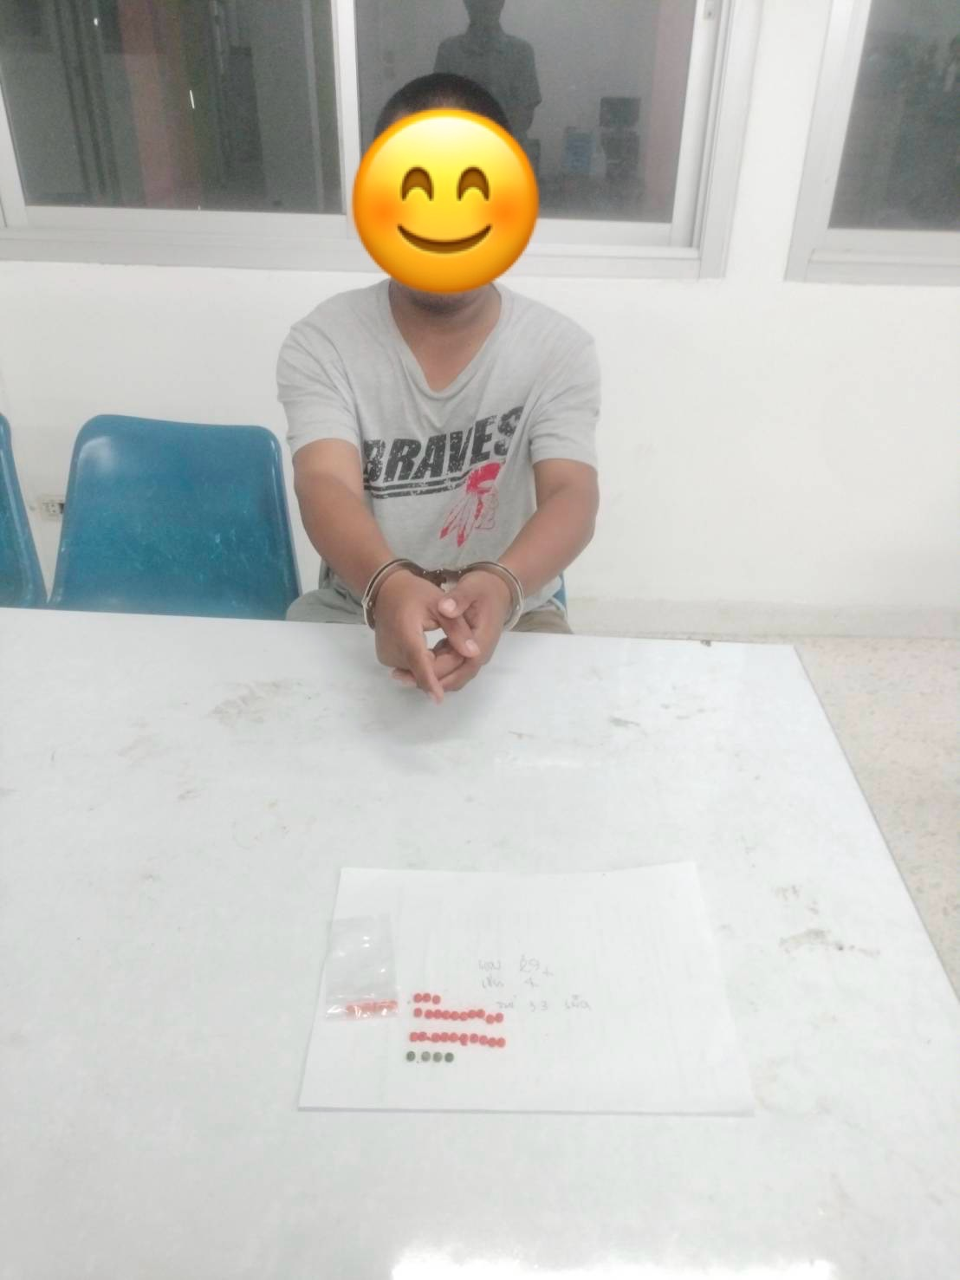
สถานที่จับกุม บ้านเลขที่ 35 ม.3 ต.อ่างทอง อ.ศรีนครินทร์ จ.พัทลุง เวลาประมาณ 17.50 น.

วันที่ 27 ธันวาคม พ.ศ.2567
🔸ภายใต้การอำนวยการของ พ.ต.อ.สมศักดิ์ มีสัจจานนท์ ผกก.สภ.ศรีนครินทร์ พ.ต.ท.ประกาศ เอียดคล้าย รองผกก.สส.สภ.ศรีนครินทร์ มอบหมายให้
ชุดปฏิบัติการสืบสวน นำโดย พ.ต.ท.นิคม ปาลเกลี้ยง สว.สส.ฯ พร้อมเจ้าหน้าที่ชุดสืบสวน สภ.ศรีนครินทร์ได้ร่วมกันจับกุมตัวผู้ต้องหา 1 ราย 1 คน ดังนี้
หมายจับของศาลจังหวัดพัทลุงที่ จ.519/2567 ลงวันที่ 6 ธันวาคม 2567
กระทำความผิดฐาน ทำร้ายบุพการีจนเป็นเหตุให้ได้รับอันตรายแก่กายหรือจิตใจและเสพยาเสพติดให้โทษประเภท 1 (เมทแอมเฟตามีน)โดยผิดกฎหมาย

สถานที่จับกุม หน้าบ้านเลขที่ 39 ม.7 ต.ลำสินธุ์ อ.ศรีนครินทร์ จ.พัทลุง เวลาประมาณ 10.๐0 น.

